|  |  |
| --- | --- |
| |  | | --- | | МИНОБРНАУКИ РОССИИ  Федеральное государственное бюджетное образовательное учреждение  высшего образования  **«МИРЭА – Российский технологический университет»**  **РТУ МИРЭА** | |

Институт Информационных Технологий

Кафедра корпоративных информационных систем (КИС)

**ОТЧЕТ**

по Лабораторной работе №4

по дисциплине

«Автоматизированная работа с контентом в сети Интернет»

Выполнил студент группы ИКБО-08-18 Валяев Д.А.

Принял ассистент Масленников В.В.

Выполнено «___» _________2021 г.

Зачтено «___» _________2021 г.

**Задание**

Используя любой набор инструментов разработки, фреймворков и библиотек создать интернет-ресурс, предоставляющий доступ к актуальной телепрограмме основных каналов (1й и 2й мультиплексы). Ресурс должен работать в значительной степени автономно, получая необходимые сведения автоматически из открытых источников. Источником может быть любой ресурс данной направленности (tv.yandex.ru, s-tv.ru) в любом формате (XMLTV, JTV, MXF и т.д.) Также необходимо хранить архив телепрограммы за последние 2 недели (объем данных будущей телепрограммы определяется поставщиком этих данных).

Дополнительные задания (для автомата два задания на выбор):

Реализовать перекрестную проверку данных телепрограммы с нескольких источников. При несоответствии уведомлять оператора.

Реализовать получение описаний, актеров и участников фильмов и телепередач с ресурсов themoviedb.org и thetvdb.org

Реализовать хранение и отображение графических метаданных (постеров, баннеров, стоп-кадров и пр.)

**Содержание работы**

1. Реализация основного функционала
   1. Реализация получения телепрограммы
   2. Реализация хранения телепрограммы за последние 2 недели
2. Реализация дополнительного функционала
   1. Реализация хранения и отображения графических метаданных
   2. Получение списка актеров и описания

**Выполнение работы**

1. **Основной функционал**

1.1 Для получения телепрограммы для требуемых каналов был использован провайдер «tv.yandex.ru». Для автономности работы приложения, при запуске программы, создается расписание запуска функции «cache», которая удаляет информацию о первом сохраненном дне, т.е. о дне, который был более 2-х недель назад и сохраняет телепередачу за текущий день.

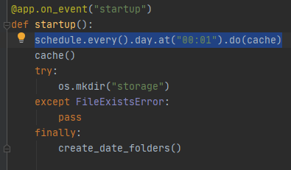

Рис 1.1 – создание расписания запуска функции

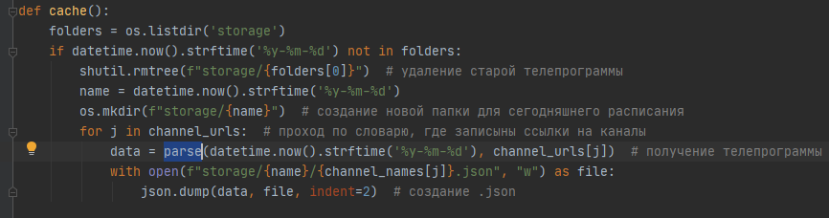

Рис 1.2 – получение новой телепрограммы

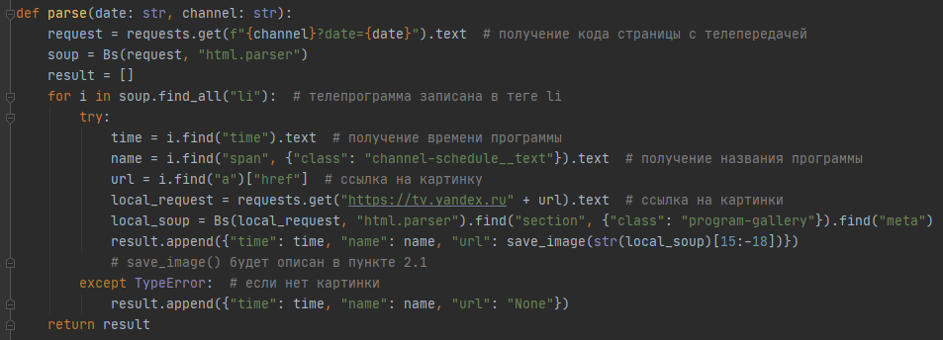

Рис 1.3 – получение информации о телепрограмме за определенную дату для определенного канала

При первом запуске программы происходит вызов функции, которая сохранят информацию за последние 2 недели.

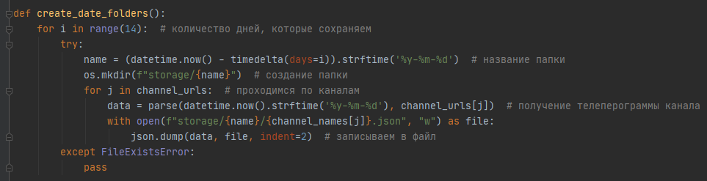

Рис 1.4 – сохранение данных за последние 2 недели

1.2 Все данные о телепередачах хранятся в родительской папке «storage», внутри которой создаются 14 папок с названиями, соответствующими дате хранимых данных. В каждой и папок хранятся файлы с расширением «.json», в которых записана информация и телепрограмме каждого канала.

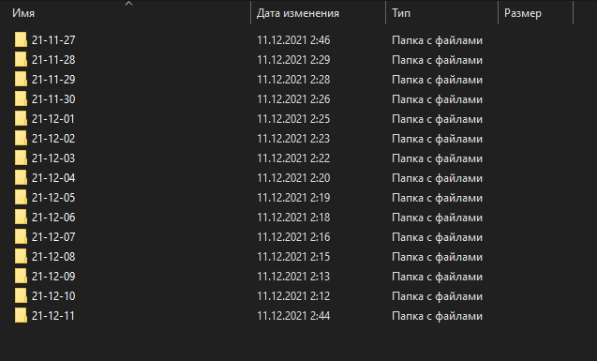

Рис 1.5 – папка с датами

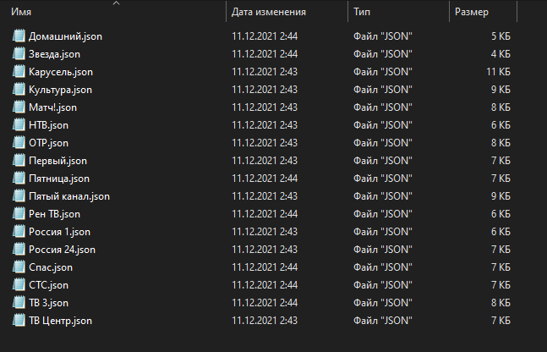

Рис 1.6 – содержимое папок с датами

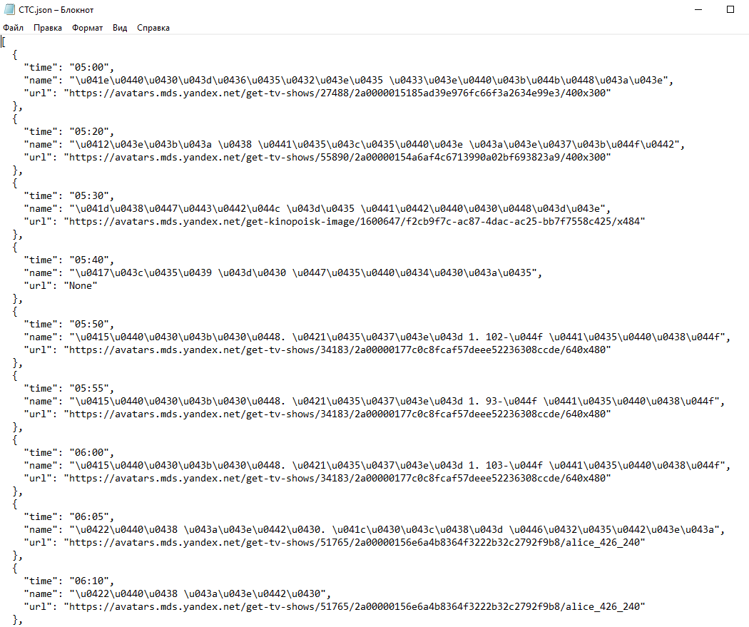

Рис 1.7 – пример хранимой телепередачи

При переходе на «localhost:8000» нас перенаправляет на страницу с сегодняшним расписанием. Для примера откроем телепрограмму канала «ТНТ» Если нажать на кнопку «Select other date» откроется страница с выбором даты, после выбора требуемой дата, можно будет также выбрать канал и увидеть телепрограмму.

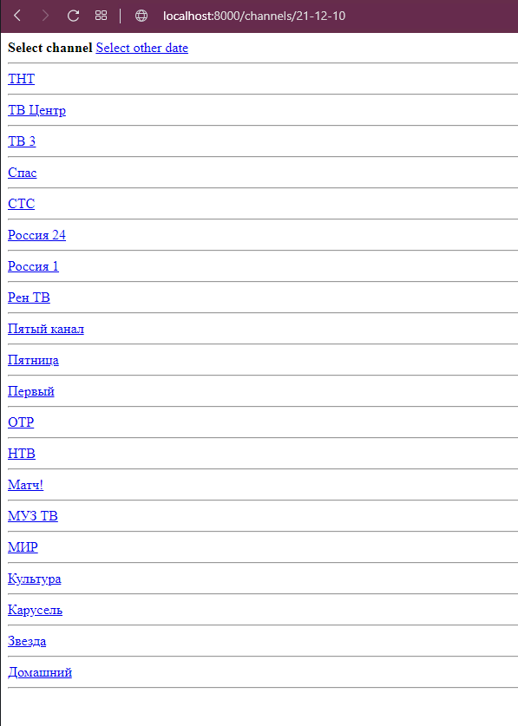

Рис 1.8 – список каналов

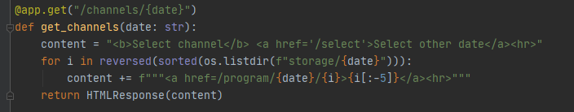

Рис 1.9 – код создания страницы со списком каналов

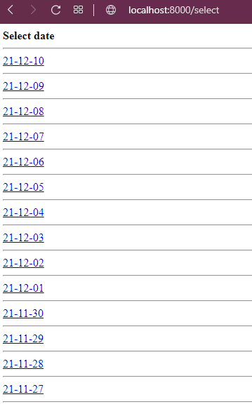

Рис 1.10 – выбор даты из сохраненных данных

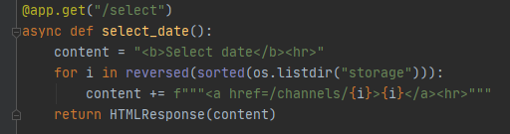

Рис 1.11 – код создания страницы со списком дат

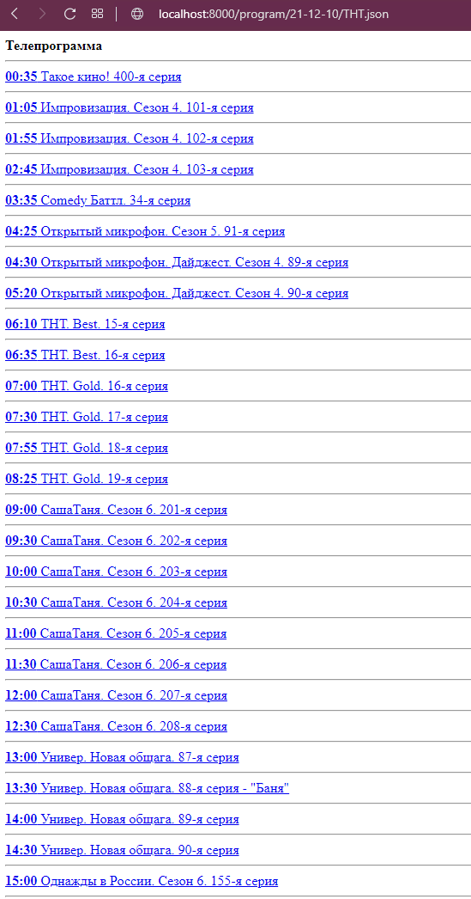

Рис 1.12 – пример телепрограммы

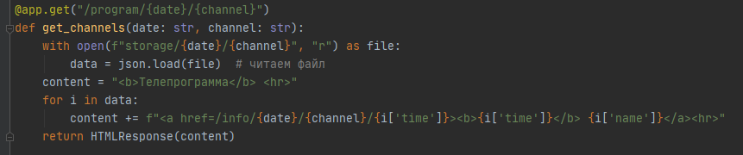

Рис 1.13 – код выдачи телепрограммы канала

1. **Дополнительный функционал**

2.1 Во время получения телепередачу, программа также собирает ссылки на картинки и скачивает их для реализации возможности последующего отображения.

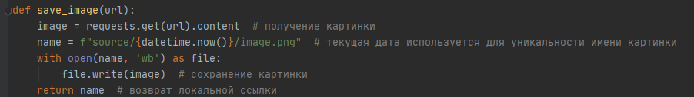

Рис 2.1 – сохранение картинок

Если в списке телепрограмм нажать на телепередачу, будет отображена картинка, для примера выберет телепередачу «Новости» на первом канале, после чего увидим картинку.



Рис 2.2 – отображение картинок программы

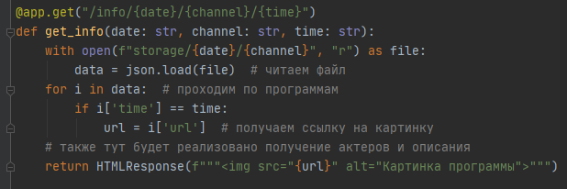

Рис 2.3 – код отображения картинок

* 1. Для получения информации об актерах и описании использовался провайдер «themoviedb.org». Для примера выберем «Три кота» телеканала «СТС».

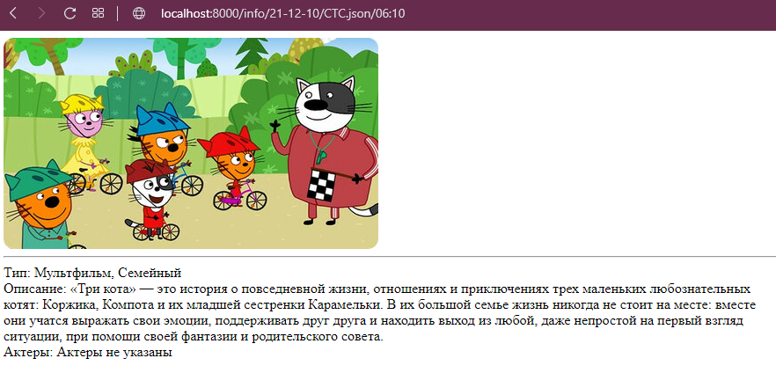

Рис 2.4 – получение информации о телепередаче

Поскольку это мультфильм, актеры не указаны, повторим запрос и выберем телепередачу «Уральские пельмени» телеканала «СТС».

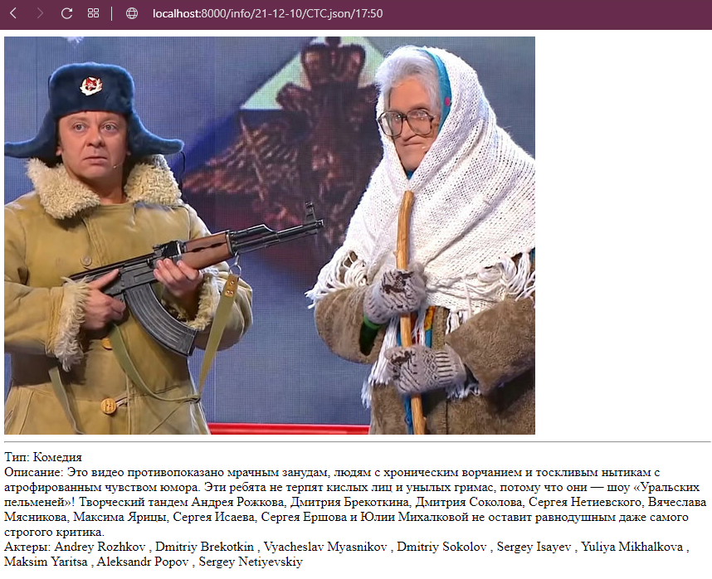

Рис 2.5 – Информация о телепередаче «Уральские пельмени»

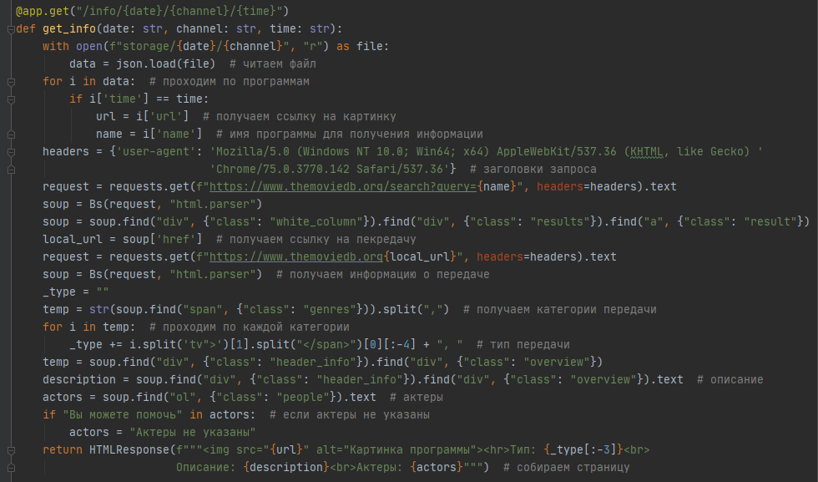

Рис 2.6 – код получения информации о телепрограмме

**Вывод**

В процессе выполнения данной лабораторной работы были приобретены навыки работы получением и хранение данных о телепрограмме каналов, а также получение информации об актерах и описании передач.